

André Luiz Veloso Cruz

IX

Ciel Aquarium

Paranaguá 2023

# RESUMO

Neste documento será apresentado a nossa **empresa** (IX) e um de nossos **produtos** (Ciel Aquarium). De início, abordaremos sobre o nosso **produto**. Problemas que ele soluciona, significado nome, logo, analise de clientes, analise de concorrências, analise de **produtos** semelhantes, investimentos, time de desenvolvimento, marketing e analise SWOT. Por fim, abordaremos sobre a nossa **empresa**. Nossa missão, visão e valores, significados nome e logo.

**Palavras-chave:** empresa, produto.

# ABSTRACT

This document will introduce our **company** (IX) and one of our **products** (Ciel Aquarium). At first, we will talk about our **product**. Problems it solves, name meaning, logo, customer analysis, competition analysis, similar **product** analysis, investments, development team, marketing and SWOT analysis. Finally, we will talk about our **company**. Our mission, vision and values, name and logo meanings.

**Keywords:** company, product.

**SUMÁRIO**

**1. INTRODUÇÃO 6**

**2. PROBLEMAS E SOLUÇÕES 6**

**2.1. Problemas 6**

**2.2. Soluções 6**

**3. SIGNIFICADO DE CIEL AQUARIUM 6**

**4. LOGO DA CIEL AQUARIUM 7**

**4.1. Descrição da Logo Ciel Aquarium 7**

**4.2. Descrição das Cores de Ciel Aquarium 7**

**5. ANÁLISE DE CLIENTES 7**

**6. PERSONAS 8**

**7. ANÁLISE DE CONCORRÊNCIAS 11**

**8. ANÁLISE DE PRODUTOS SEMELHANTES 11**

**9. INVESTIMENTO INICIAL 12**

**10. TIME DE DESENVOLVIMENTO 12**

**11. CUSTO POR FUNCIONÁRIO 12**

**12. GASTOS TOTAIS 13**

**13. VALOR DE VENDA 13**

**14. MARKETING 13**

**15. ANÁLISE SWOT 14**

**16. Canvas 15**

**17. MISSÃO, VISÃO E VALORES Nossa Missão: 16**

**18. SIGNIFICADO DE IX 16**

**19. LOGO DA EMPRESA 17**

**19.1. Descrição da Logo 17**

**19.2. Descrição das Cores 17**

**REFERÊNCIAS 18**

**LISTA DE ILUSTRAÇÕES**

# FIGURAS

Figura 01 - Logo Ciel Aquarium 9

Figura 02 - Persona 01 10

Figura 03 - Persona 02 11

Figura 04 - Persona 03 11

Figura 05 - CANVAS 15

Figura 06 - Logo IX 16

# QUADROS

Quadro 01 - Soluções encontradas 12

Quadro 02 - Custo por funcionário 13

Quadro 03 - Gastos totais. 13

Quadro 04 - Valor de venda 14

Quadro 05 - Matriz SWOT 14

# INTRODUÇÃO

A IX tem como proposta desenvolver um sistema (Ciel Aquarium) onde nossos clientes possam definir e alterar as configurações dos equipamentos e acessórios instalados em seu aquário remotamente. Assim otimizando o seu tempo e melhorando a saúde e o bem-estar dos seus animais marinhos.

A presente proposta está baseada nas instruções gerai do manual SEBRAE (2013) que trata da elaboração de planos de negócios para novos empreendedores.

# PROBLEMAS E SOLUÇÕES

* 1. **Problemas**

Preocupação diária com os cuidados e afazeres de um aquário, no qual é necessário esforço e tempo para eles.

# Soluções

O desenvolvimento de um sistema no qual esses cuidados e afazeres possam ser executadas de forma remota e automatizada de onde e quando o cliente preferir. Desta forma concedendo aos nossos clientes uma grande diminuição de seus esforços com estes afazeres repetidas vezes.

# SIGNIFICADO DE CIEL AQUARIUM

* Controle Inteligente e Límpido de Aquário.

1. **LOGO DA CIEL AQUARIUM**

**Figura 01** - Logo Ciel Aquarium



**Fonte:** o autor (2023)

# Descrição da Logo Ciel Aquarium

Esta logo foi escolhida para representar ondas do mar, ela leva apenas a cor azul, no entanto o aplicativo e seu hardware serão pretos, com apenas alguns detalhes sutis em azul e outros em branco.

# Descrição das Cores de Ciel Aquarium

* + - Preto - Fundo do mar.
    - Azul - Água.
    - Branco - Bolhas.

# ANÁLISE DE CLIENTES

* Lojas especializadas em produtos para animais marinhos.
* Pessoas de todo e qualquer gênero, com idade acima de 10 anos que possuem um ou mais aquários em casa.

# PERSONAS

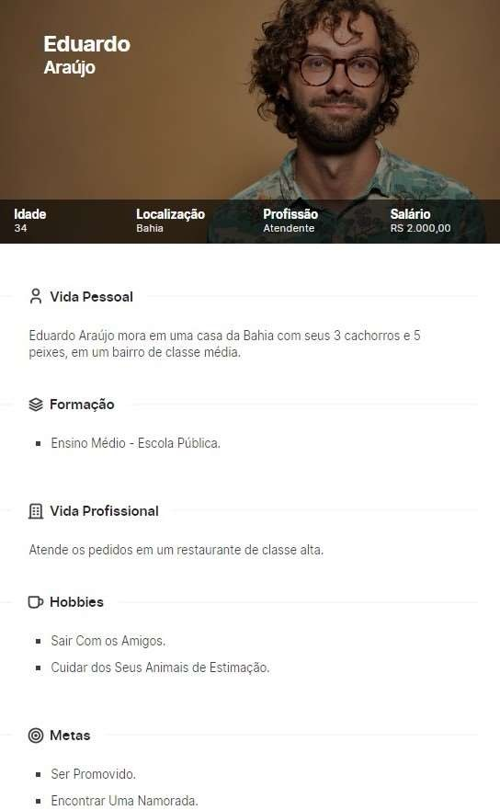**Figura 02** - Persona 01

**Fonte:** o autor (2023)

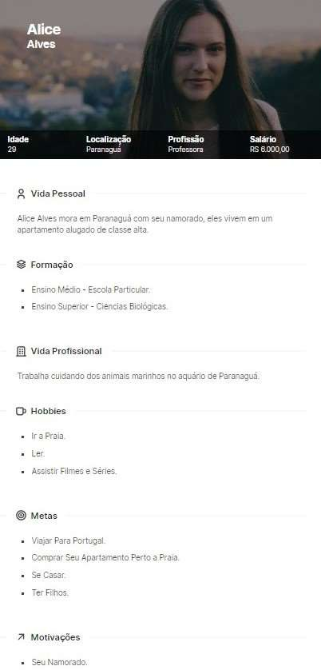**Figura 03** - Persona 02

**Fonte:** o autor (2023)

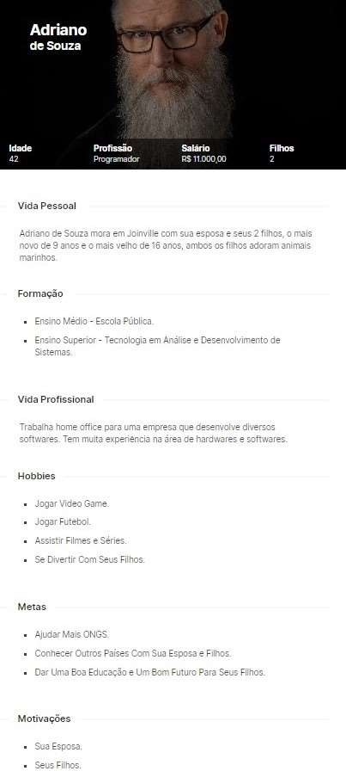**Figura 04** - Persona 03

**Fonte:** o autor (2023)

# ANÁLISE DE CONCORRÊNCIAS

Existem poucos produtos no mercado que são semelhantes a Ciel Aquarium, no entanto, nenhum deles possibilita aos clientes tamanha versatilidade para definir e alterar as configurações de seus aquários de forma simples e eficiente, de onde e quando desejarem. Ele também permite o monitoramento do status de cada um dos equipamentos e acessórios em tempo real.

# ANÁLISE DE PRODUTOS SEMELHANTES

**Quadro 01** - Soluções encontradas

|  |  |  |  |  |
| --- | --- | --- | --- | --- |
| **Funcionalidades** | **Soluções Encontradas** | | | |
| Produto 01 | Produto 02 | Produto 03 | Ciel Aquarium |
| Aplicativo | Não | Não | Sim | Sim |
| Exibir Status de  Acessórios | Não | Não | Não | Sim |
| Configurar  Notificações | Não | Não | Não | Sim |
| Configurar  Iluminação | Não | Não | Não | Sim |
| Configurar  Bomba | Não | Não | Não | Sim |
| Configurar  Alimentador | Sim | Sim | Sim | Sim |
| Pontos | 1/6 | 1/6 | 2/6 | 6/6 |

**Fonte:** o autor (2023)

# INVESTIMENTO INICIAL

Em princípio, serão necessários R$ 20.000,00 mil reais para capital inicial, podendo assim dar início ao desenvolvimento do produto, tendo em vista que será necessário a compra dos softwares de desenvolvimento, hardwares para fins de testes e o pagamento antecipado da equipe de desenvolvimento.

Vale destacar que todos os custos que serão descritos a seguir, se trata de uma previsão de custo, uma vez que ainda se trata de um projeto inicial.

# TIME DE DESENVOLVIMENTO

André Luiz Veloso Cruz, 24 anos, CEO e Desenvolvedor.

# Experiência:

Atuou como técnico em hardwares de computadores e impressoras. Atualmente atua como desenvolvedor de sistemas. A mais de 4 anos na área de TI (Tecnologia da Informação).

# Formação:

Graduado em Tecnologia em analise e desenvolvimento de sistemas - Instituto Federal do Paraná (Campus Paranaguá).

# CUSTO POR FUNCIONÁRIO

**Quadro 02** - Custo por funcionário

|  |  |  |  |
| --- | --- | --- | --- |
| **Funcionário** | **Função** | **Valor** | **Frequência** |
| André Luiz Veloso  Cruz | CEO e  Desenvolvedor | R$ 5.000,00 | Mensal |

**Fonte:** o autor (2023)

# GASTOS TOTAIS

**Quadro 03** - Gastos totais

|  |  |
| --- | --- |
| **Tempo de Desenvolvimento** | **Valor total de desenvolvimento** |
| 12 meses | R$ 80.000,00 |

**Fonte:** o autor (2023)

# VALOR DE VENDA

**Quadro 04** - Valor de venda

R$ 300,00

**Valor por Unidade**

**Fonte:** o autor (2023)

# MARKETING

Nosso produto é inovação no mercado, o tornando único e diferente de todos os outros. Pretendemos vendê-los para as lojas que comercializam produtos destinados aos animais marinhos e para os aquários de cidade como o Aquário de Paranaguá. Futuramente pretendemos anunciar propagandas relacionadas a animais marinhos em nosso aplicativo.

# ANÁLISE SWOT

**Quadro 05** - Matriz SWOT

|  |  |
| --- | --- |
| **Forças** | **Fraquezas**   * Limite de tempo * Limite monetário |
| * Aplicativo gratuito * Sem concorrência * Boa equipe de desenvolvimento * Bom planejamento |
| **Ameaças**   * Mau uso do hardware pelo cliente * Custo do hardware | **Oportunidade** |
| * Produto inovador * Preocupação com o bem-estar dos animais marinhos |

**Fonte:** o autor (2023)

# CANVAS

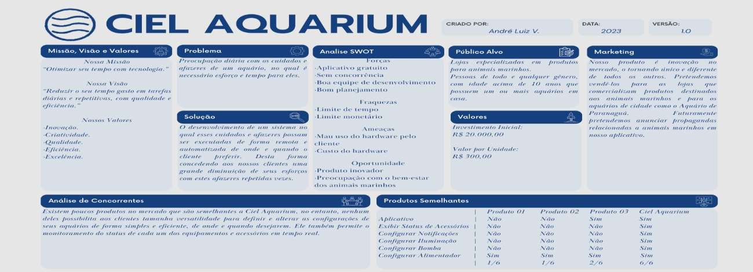**Figura 05 -** Canvas

**Fonte:** o autor (2023

# MISSÃO, VISÃO E VALORES Nossa Missão:

*“Otimizar seu tempo com tecnologia”*

# Nossa Visão:

*“Reduzir o seu tempo gasto em tarefas diárias e repetitivas, com qualidade e eficiência”*

# Nossos Valores:

* Inovação.
* Criatividade.
* Qualidade.
* Eficiência.
* Excelência.

# SIGNIFICADO DE IX

* IX
* Significa 9 em alfanumérico romano, apenas uma escolha pessoal.

# LOGO DA EMPRESA

**Figura 06** - Logo IX



**Fonte:** o autor (2023)

# Descrição da Logo

Esta logo foi escolhida para representar “rupee’s” (moedas no qual pertencem a um jogo lançado em 1986), ela leva a cor branca para obter maior destaque em superfícies que tenham a cor preta, ambas as duas cores foram uma escolha pessoal.

# Descrição das Cores

* + - Preto - Sem significado.
    - Branco - Sem significado

# REFERÊNCIAS

ROSA, Cláudio A. **Como elaborar um plano de negócio**. Brasília.

SEBRAE, 2007 SEBRAE. **Como Elaborar Um Plano de Negócios**. Brasília – DF. 2013.